Balıkesir Üniversitesi Balıkesir MYO 2025-2026 Eğitim Öğretim Güz Yarıyılı Çocuk Bakımı ve Gençlik Hizmetleri Bölümü Çocuk Gelişimi Programı Yeni Öğrenci Anketi
Bu anket, yeni öğrencilerimizin Balıkesir Üniversitesi Balıkesir MYO Çocuk Bakımı ve Gençlik Hizmetleri Bölümü, Çocuk Gelişimi Programına yönelik düşüncelerinin saptanması amacıyla hazırlanmıştır. Bu amaçla öğrencilerin görüş ve önerilerine ihtiyaç duyulmuştur.
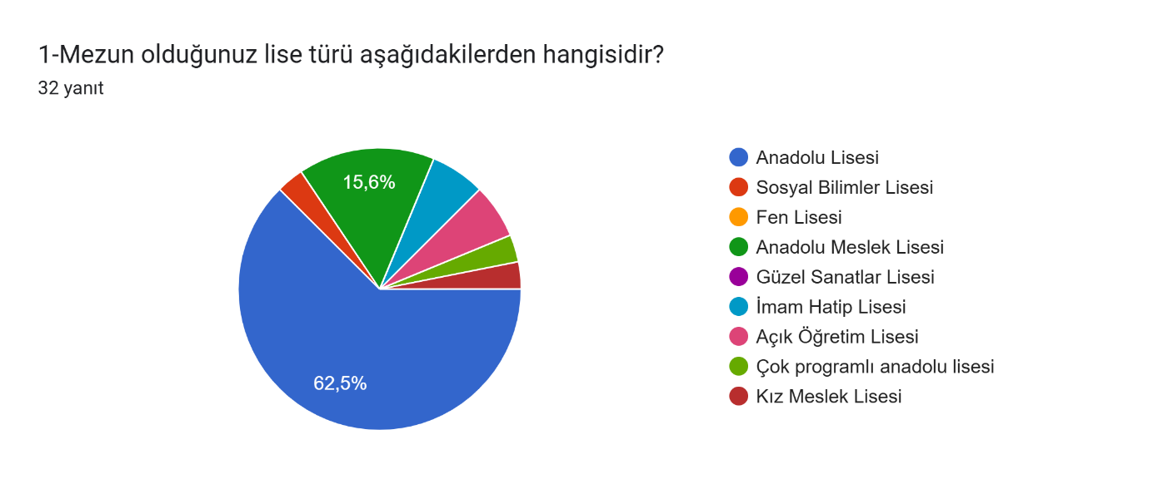
1.soruda öğrencilerin mezun oldukları lise türünü belirtmeleri istenmiştir. Bulgulara bakıldığında %62,5’i Anadolu Lisesi, %15,6’sı Anadolu Meslek Lisesi, % 6,3’ü Açık Öğretim Lisesi, %6,3’ü İmam Hatip Lisesi, %3,1’i Sosyal Bilimler Lisesi, %3,1’i Kız Meslek Lisesi ve %3,1’i Çok Programlı Anadolu Lisesi mezununu olduğunu belirtmiştir.
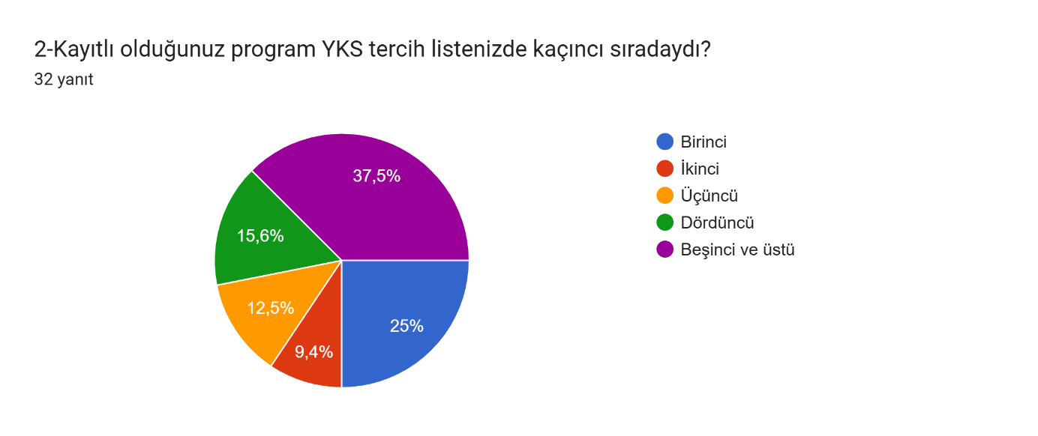
2.soruda öğrencilerin bulundukları programın YKS tercih listelerinde kaçıncı sırada oldukları sorulmuştur. Bulgulara bakıldığında öğrencilerin %37,5’i beşinci ve üstü, %25’i birinci, %9,4’ü ikinci, %12,5’i üçüncü ve %15,6’sı dördüncü sırada tercih ettiği gözükmektedir.
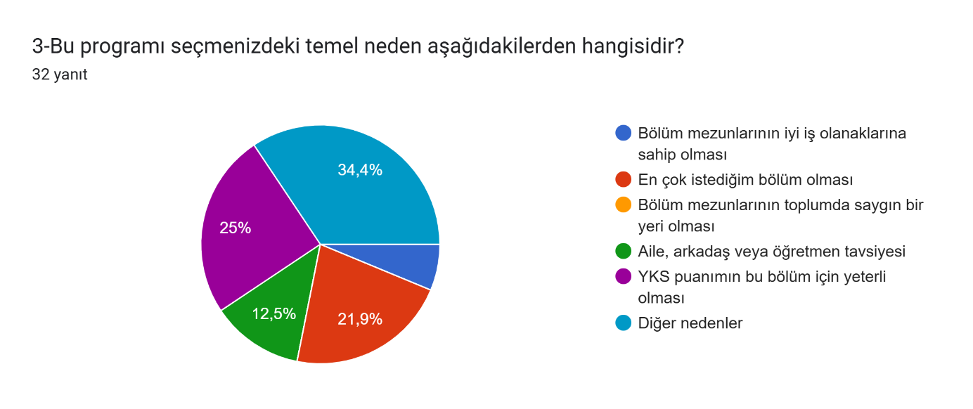
3.soruda öğrencilere bulundukları programı seçmelerindeki temel neden sorulmuştur. Bulgulara bakıldığında öğrencilerin %25’i YKS puanımın bu bölüm için yeterli olması, %21,9’u en çok istediği bölüm olması, %34,4’ü diğer nedenler, %6,3’ü bölüm mezunlarının iyi iş olanaklarına sahip olması, %12,5’i aile, arkadaş veya öğretmen tavsiyesi olması şeklinde nedenleri belirtmiştir.
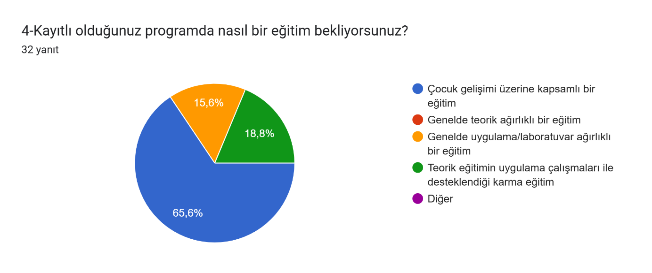
4.soruda bulundukları programdaki eğitim hakkındaki beklentileri sorulmuştur. Bulgulara bakıldığında öğrencilerin %65,6’sı çocuk gelişimi üzerine kapsamlı bir eğitim, %18,8’i teorik eğitimin uygulama çalışmaları ile desteklendiği karma eğitim, %15,6’sı ise genelde uygulama ağırlıklı bir eğitim beklentisindedir.
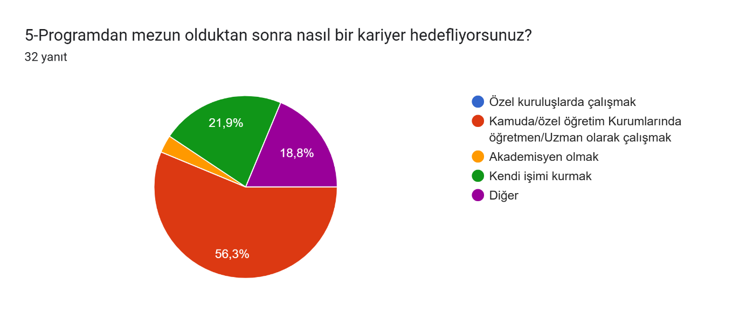
5. soru öğrencilerin bulundukları programdan mezun olduktan sonraki kariyer hedefleri hakkındadır. Bulgulara bakıldığında öğrencilerin %56,3’ü kamu/özel öğretim kurumlarında uzman olarak çalışmak, %21,9’u kendi işini kurmak, 3,1’i akademisyen olmak, %18,8’İ diğer şeklinde yanıt verdiği gözükmektedir.
GENEL DEĞERLENDİRME
Araştırma bulguları genel olarak değerlendirildiğinde, programa devam eden öğrencilerin eğitim geçmişleri, bölümü tercih etme motivasyonları, eğitim beklentileri ve kariyer hedefleri hakkında anlamlı bir profil ortaya çıkmaktadır.
1. Öğrenci Profili
Öğrencilerin büyük çoğunluğu (%62,5) Anadolu Lisesi mezunudur. Meslek lisesi ve diğer lise türlerinden gelen öğrencilerin oranı daha düşüktür. Bu durum programa gelen öğrencilerin çoğunlukla genel lise altyapısına sahip olduğunu, mesleki yönelimden ziyade akademik lise geçmişiyle geldiklerini göstermektedir.
2. Programın Tercih Sırası
Öğrencilerin %37,5’inin programı beşinci sıradan sonra tercih etmiş olması, programın çoğu öğrenci için ilk seçenek olmadığını düşündürmektedir. Bununla birlikte %25’inin birinci sırada tercih etmiş olması, programı kesin olarak isteyen belirli bir öğrenci grubunun da bulunduğunu ortaya koymaktadır. Genel olarak tercih dağılımı, öğrencilerin önemli bir kısmının alternatifleri değerlendirdikten sonra bu programa yöneldiğini göstermektedir.
3. Programı Seçme Nedenleri
Öğrencilerin programa yönelmesinde YKS puanının yeterli olması (%25) ve kişisel istek (%21,9) öne çıkan iki temel etkendir. Bunun yanında diğer nedenler (%34,4) başlığı altında toplanan büyük oran, öğrencilerin karar süreçlerinde farklı bireysel veya dışsal etkenlerin etkili olduğunu düşündürmektedir. Tavsiye ile tercih edenlerin oranı (%12,5) ve iş olanaklarını temel neden olarak görme oranı (%6,3) daha düşüktür. Bu durum, öğrencilerin kararlarını daha çok puan ve kişisel ilgi doğrultusunda verdiğini göstermektedir.
4. Eğitim Beklentileri
Öğrencilerin büyük çoğunluğu (%65,6) çocuk gelişimi alanında kapsamlı bir eğitim beklemektedir. Bu beklenti, öğrencilerin programdan mesleki bilgi ve yeterlilik kazanma yönünde yüksek bir beklenti içinde olduklarını göstermektedir. Ayrıca teorik ve uygulamalı eğitimin bir arada sunulduğu karma bir yaklaşımın (%18,8) ve uygulama ağırlıklı eğitimin (%15,6) de beklentiler arasında yer alması, öğrencilerin uygulamaya dayalı öğrenmeye önem verdiklerini ortaya koymaktadır. Bu sonuç, programın teori-uygulama dengesi açısından öğrencilerin beklentilerine önem vermesi gerektiğini göstermektedir.
5. Mezuniyet Sonrası Kariyer Hedefleri
Öğrencilerin yarıdan fazlası (%56,3) kamu veya özel öğretim kurumlarında uzman olarak çalışmayı hedeflemektedir. Bu durum, programın öğrenciler tarafından mesleki istihdam açısından belirli bir güvenle karşılandığını göstermektedir. Kendi işini kurmak isteyenlerin (%21,9) oranı da dikkat çekicidir; bu, girişimcilik eğilimlerinin mevcut olduğunu göstermektedir. Akademisyen olmayı isteyenlerin oranı düşük olsa da (%3,1), akademik kariyer hedefleyen küçük bir grup bulunmaktadır. “Diğer” seçeneğini işaretleyenlerin oranı ise (%18,8) kariyer planlarının çeşitlilik gösterdiğini ve netleşmemiş olanların da bulunduğunu düşündürmektedir.

